**ที่มาของแนวคิดในการประดิษฐ์**

ในปัจจุบันเกษตรกรรมเป็นส่วนที่มีความสำคัญต่อการดำรงชีวิตของมนุษย์ เนื่องจากเป็นผู้ผลิตอาหารหลักให้แก่ประชาชน และพืชเศรษฐกิจในอนาคต อย่างโกโก้จะมีบทบาทสำคัญในการเสริมสร้างเศรษฐกิจในอนาคตของประเทศไทย ในปีพ.ศ.2566 ผลผลิตโกโก้จำหน่ายในประเทศ 80% และส่งออกประเทศเพื่อนบ้าน 20% ซึ่งคาดว่าจะสร้างรายได้ อย่างยั่งยืนในอนาคต อย่างไรก็ตาม จากปัญหาการเปลี่ยนแปลงสภาพอากาศที่ผิดปกติ หรือ Climate Change ที่ส่งผลกระทบต่อสิ่งแวดล้อมในด้านต่าง ๆ ทำให้ทั้งหน้าฝนมีปริมาณน้ำฝนจำนวนมาก รวมถึงหน้าร้อนที่ทำให้ต้องเผชิญกับความแห้งแล้งรุนแรงกว่าปกติ ปริมาณฝนที่ชุกชุมกว่าเดิมทำให้เกิดหนองน้ำจำนวนมากภายในไร่ นำไปสู่การแพร่กระจายของโรคพืชโกโก้ อาทิ โรคฝักดำ โรคไวรัสหน่อบวม ทำให้เกษตรกรต้องพบอุปสรรคในการแพร่ระบาดของโรคพืช หากไม่ป้องกันหรือดูแลอย่างรอบคอบ อาจทำให้เกิดการลุกลามสู่พืชต้นอื่น ๆ ส่งผลให้ผลผลิตทางการเกษตรเกิดความเสียหาย ผลผลิตไร้คุณภาพ นำไปสู่การสูญเสียรายได้จำนวนมากของเกษตรกร ทางผู้จัดทำจึงพัฒนาหุ่นยนต์ดูแลสวนโกโก้อัตโนมัติ และวิเคราะห์โรคพืชในโกโก้ เพื่อให้เกษตรกรทราบและป้องการลุกลามได้อย่างมีประสิทธิภาพ

**วัตถุประสงค์* (ระบุเป็นข้อ)**1. เพื่อพัฒนาหุ่นยนต์ตรวจสอบสภาพแวดล้อมต่าง ๆ ของสวนโกโก้ และวิเคราะห์โรคพืชในโกโก้ Real Time ด้วย CNN ที่มีประสิทธิภาพสูง ทำให้เกิดความสะดวกสบายและประหยัดเวลาแก่เกษตรกรในการดูแลแปลงเกษตร

2. เพื่อช่วยเหลือเกษตรกรผู้เริ่มต้นและระดับกลาง ในการดูแลแปลงเกษตรอย่างมีประสิทธิภาพ

3 .เพื่อทดสอบประสิทธิภาพของการตรวจจับโรคของหุ่นยนต์ตรวจสอบสภาพแวดล้อมต่าง ๆ ของสวนโกโก้ และวิเคราะห์โรคพืชในโกโก้ Real Time ด้วย CNN

**คุณสมบัติ / คุณลักษณะเฉพาะและขอบเขตการใช้งานของผลงาน**

1.    ขอบเขตของโครงงาน  
- หุ่นยนต์วิเคราะห์โรคพืชโกโก้ในชุดข้อมูลที่มีอยู่  
- หุ่นยนต์ทำงานได้อัตโนมัติโดยมีเกษตรกรเป็นผู้ดูแล

2.    ข้อจำกัดของโครงงาน  
- หุ่นยนต์จำเป็นต้องเชื่อมต่ออินเทอร์เน็ตตลอดเวลาการทำงาน

**หลักการ วิธีการ และขั้นตอนการทำงานของผลงาน**

1.ภาพรวมการทำงาน  
เกษตรกรสามารถดูรายละเอียดต่าง ๆ เช่น คุณภาพดิน พืชที่มีความเสี่ยงที่จะติดโรค และสามารถควบคุม หุ่นยนต์ด้วยตนเองได้ผ่านเซิร์ฟเวอร์ โดยเซิร์ฟเวอร์จะสั่งการให้หุ่นยนต์เคลื่อนที่ แล้วหุ่นยนต์จะส่งค่าเซนเซอร์ต่าง ๆ เช่น GPS, Gyro ให้กับเซิร์ฟเวอร์ เพื่อนำมาประมวลผล จากนั้นจะสั่งการหุ่นยนต์ให้เคลื่อนที่ตามค่าที่กำหนดไว้ กระบวนการนี้ทำให้หุ่นยนต์สามารถทำงานได้อย่างอัตโนมัติ และเคลื่อนที่ในเส้นทางอย่างถูกต้อง การเคลื่อนที่ของ หุ่นยนต์มีเส้นทางดังรูปที่ 1 โดยเคลื่อนที่ระหว่างแนวพืช ไป-กลับ เพื่อให้กล้องสามารถตรวจสอบพืชอย่างคมชัดได้ทั้ง 2 ด้าน และเพิ่มความแม่นยำในการตรวจสอบความเสี่ยงของโรคพืช ตัวหุ่นยนต์มีแท้งค์น้ำ สามารถรดน้ำระหว่าง เคลื่อนที่ผ่านแปลงเกษตรอัตโนมัติ หรือเกษตรกรกำหนด  
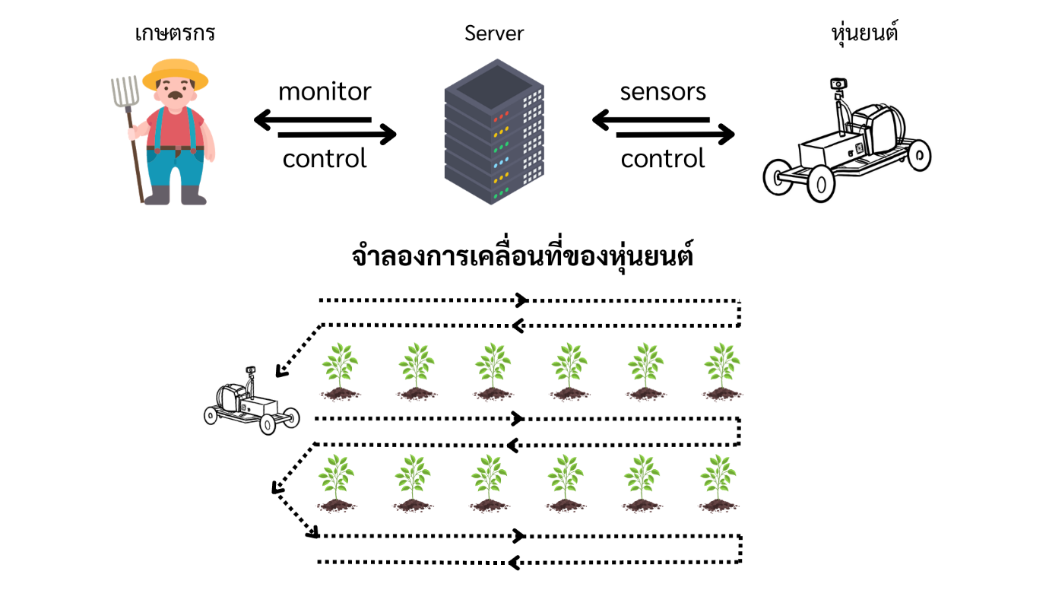

2.โครงสร้างระบบ   
ศูนย์ควบคุมหลักของหุ่นยนต์คือ Raspberry Pi 4 โดยจะรับข้อมูลค่าเซนเซอร์ต่าง ๆ คือเซนเซอร์ GPS เซนเซอร์ IMU และกล้อง Webcam เพื่อนำมาวิเคราะห์ประมวลผล ศูนย์ควบคุมรองคือ NodeMCU ESP32 ควบคุมมอเตอร์ ผ่าน Motor Driver โดยจะสื่อสารกับศูนย์ควบคุมหลัก เพื่อให้สามารถรักษาเส้นทางการเคลื่อนที่ของหุ่นยนต์ จากข้อมูลค่าเซนเซอร์ที่วิเคราะห์แล้ว ซึ่งแบตเตอร์รี่ ให้พลังงานแก่ศูนย์ควบคุม และมอเตอร์  
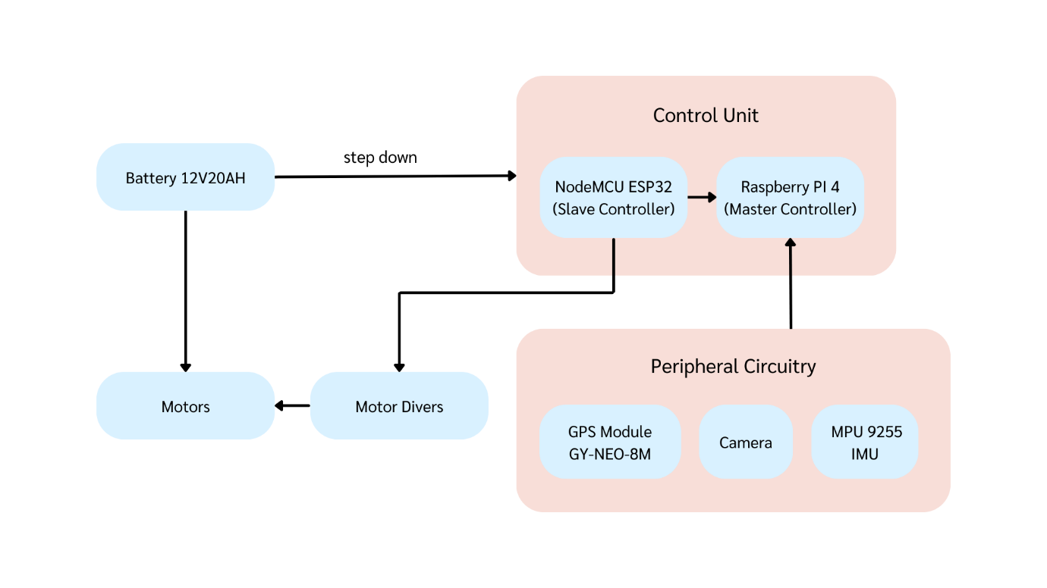

3.โครงสร้างหุ่นยนต์  
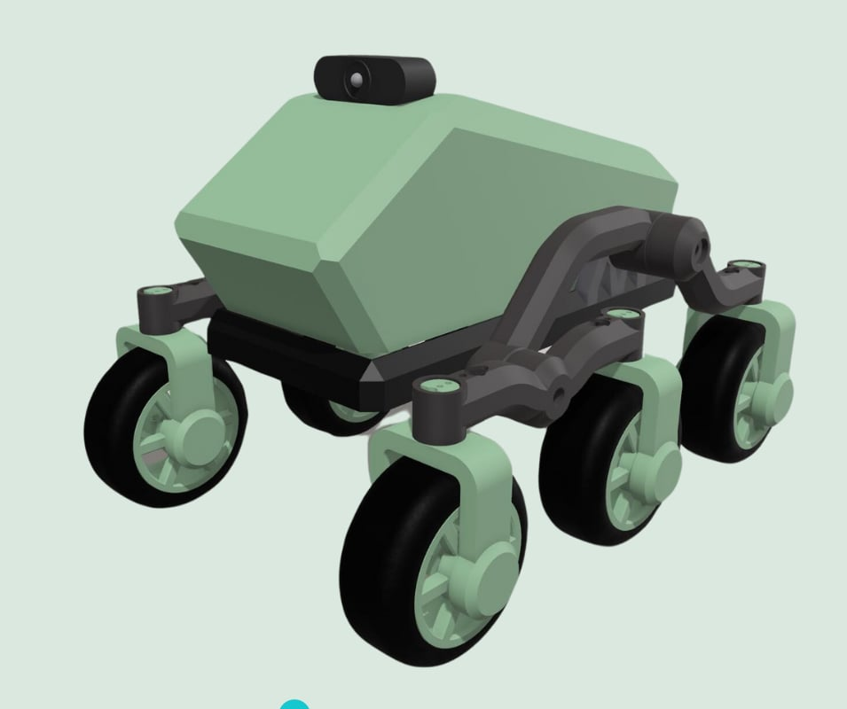

4.ระบบเคลื่อนที่อัตโนมัติ  
มีอัลกอริทึมหลาย ๆ อย่างที่นำมาใช้งาน เพื่อให้หุ่นยนต์สามารถเคลื่อนที่ได้อัตโนมัติ โดยอัลกอริทึมหลักที่ใช้งานคือ Kalman filtering และการประมาณค่าตำแหน่งของหุ่นยนต์, mapping, path planning สำหรับการกรองข้อมูลจากเซนเซอร์ที่โดนรบกวนจากสิ่งภายนอกอื่น ๆ เพื่อให้ได้ข้อมูลที่นำมาใช้งานได้ ใช้ Moving Average Filtering และ One Dimension Kalman Filter  
การควบคุม และนำเส้นทางให้แก่หุ่นยนต์ เราจะนำข้อมูลจากเซนเซอร์ GPS, Gyro, Magnetometer, Accelerometer ที่กรองแล้ว มาบอกตำแหน่งของหุ่นยนต์ และให้ศูนย์ควบคุมวิเคราะห์แล้วสั่งการให้หุ่นยนต์เคลื่อนที่ตามเส้นทางที่กำหนด โดยมี ROS เป็นเครื่องมือสำหรับการสื่อสารระหว่างศูนย์ควบคุม มอเตอร์ และเซนเซอร์    
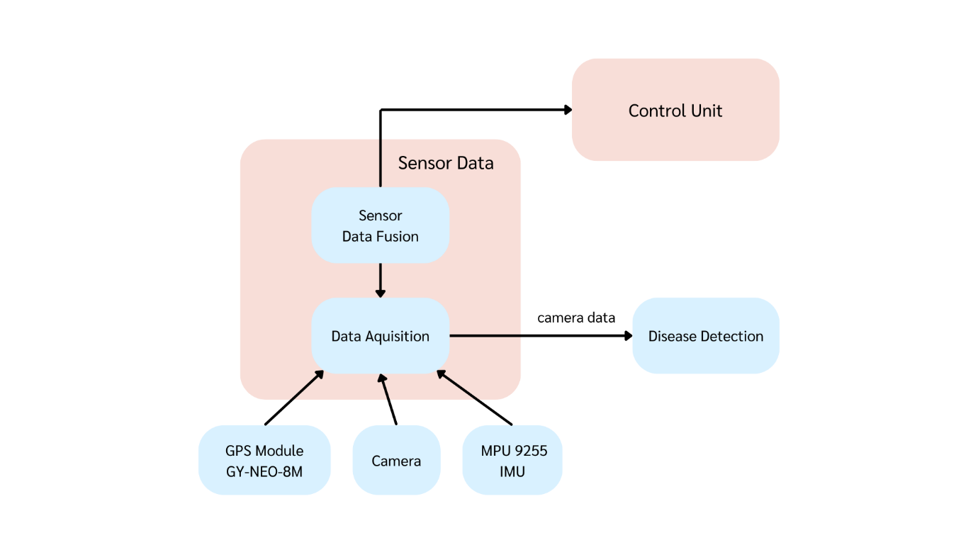  
5.ระบบตรวจสอบโรคพืช  
Deploy AI ลงบน Raspberry Pi 4 โดยเมื่อกล้องพบผลโกโก้ที่มีแนวโน้มจะเป็นโรค ก็จะแจ้งเตือนเกษตรกรไปยังเว็บเซิฟเวอร์ โดยสามารถระบุเป็นพิกัดตำแหน่งละติจูด ลองติจูดของหุ่นยนต์ เพื่อให้ทราบว่าบริเวณตำแหน่งของต้นโกโก้ที่ติดโรคในสวน  
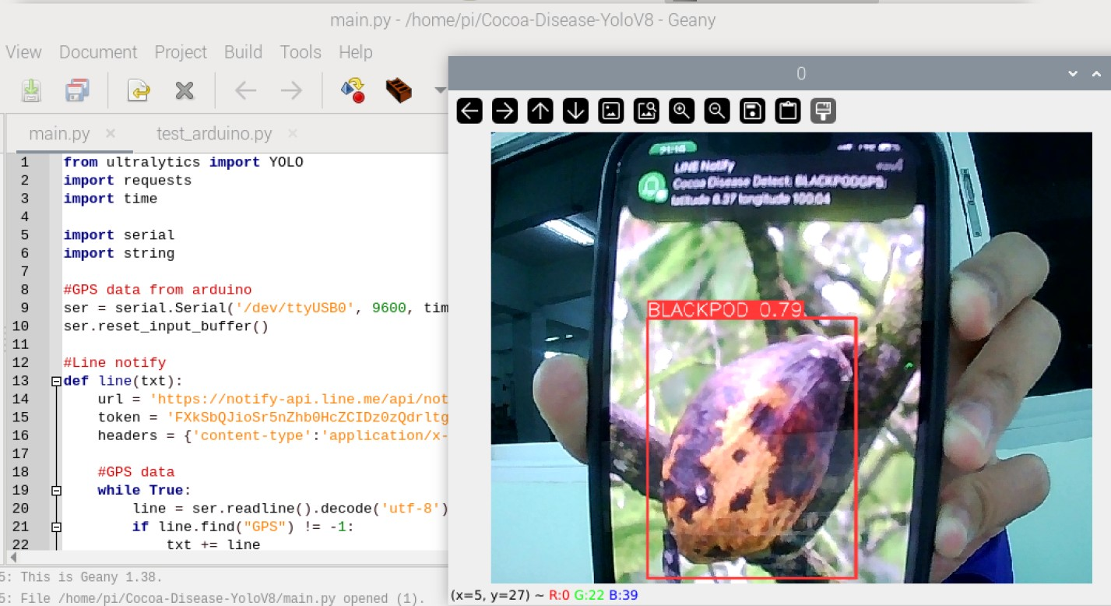

6.เว็บเซิฟเวอร์  
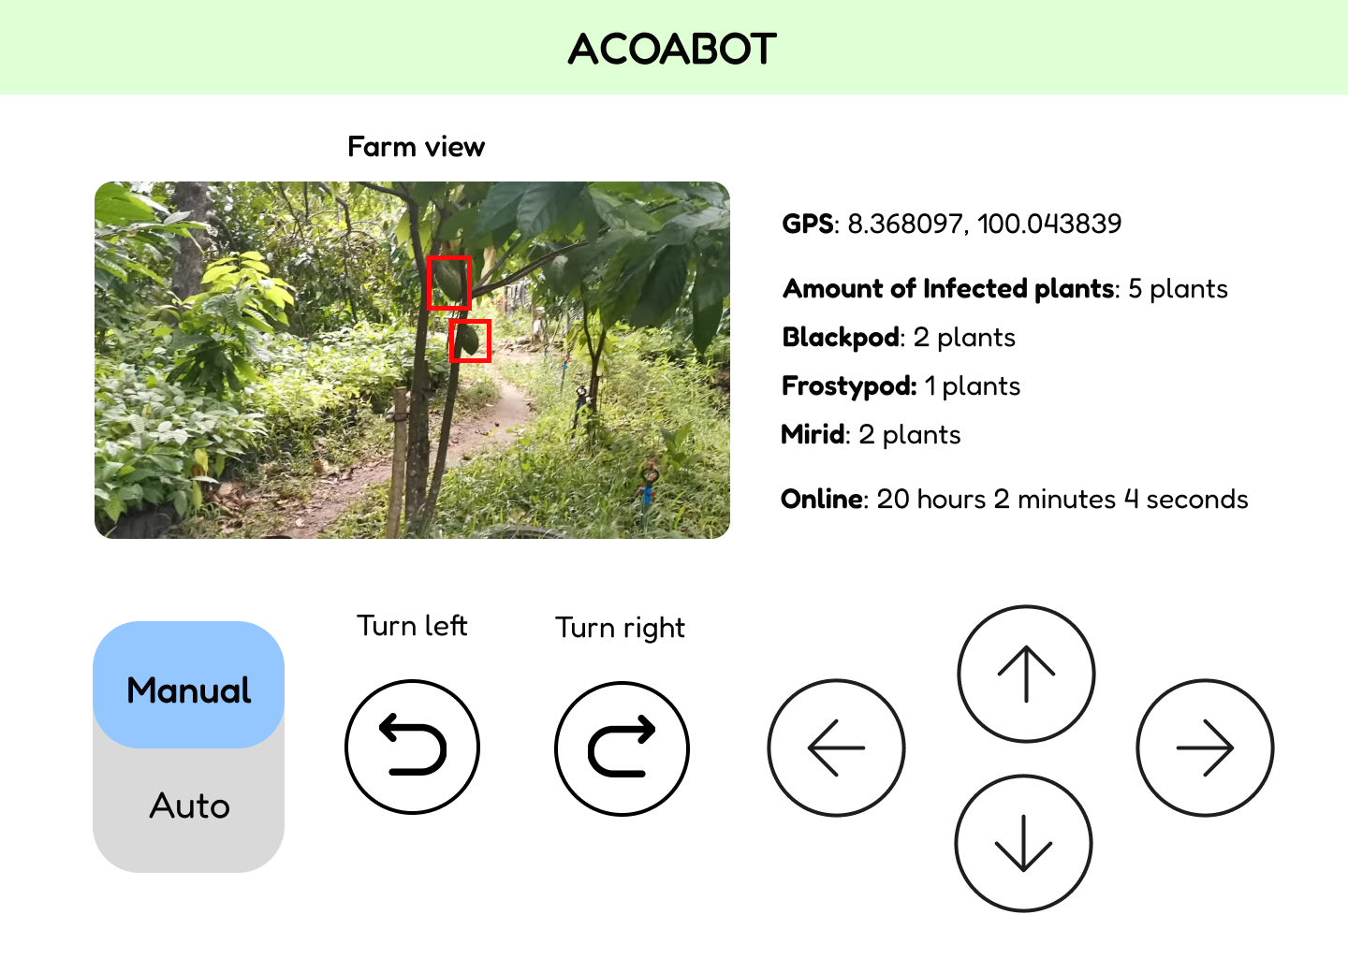

**จุดเด่น หรือกลไกการทำงานที่เป็นจุดเด่นที่แตกต่างจากของผู้อื่นที่มีอยู่แล้ว**

ในระบบการทำงานของหุ่นยนต์ที่ใช้ระบบ AI ในการจำแนกโกโก้ที่ติดโรคออกจากโกโก้ที่มีลักษณะปกติ ซึ่งได้ทำการติดตั้งระบบ GPS เพื่อกำหนดทิศทางการเดินทาง (Road map) ทำให้สามารถเคลื่อนที่ไปตามเส้นทางที่เกษตรกรกำหนด และแจ้งเตือนพื้นที่ที่มีการระบาดของโกโก้ได้แบบ Real-Time อีกทั้งโครงสร้างของ หุ่นยนต์ได้ถูกออกแบบโดยได้รับแรงบันดาลใจมาจาก Mars rover ขององค์การนาซ่าเพื่อให้หุ่นยนต์สามารถเคลื่อนที่ได้อย่างเหมาะสมในหลากหลายสภาพพื้นดินมากยิ่งขึ้นภายในสวนโกโก้ ซึ่งเกษตรกรสามารถตรวจสอบข้อมูลต่าง ๆ เช่น ตำแหน่งหุ่นยนต์ จำนวนต้นโกโก้ที่ติดโรค ภาพภายในสวนจาก Robot view และสามารถควบคุมหุ่นยนต์ผ่านระบบ Manual ผ่านหน้าเว็บเซิร์ฟเวอร์

**วัสดุและอุปกรณ์ที่ใช้ในการประดิษฐ์คิดค้น**

1. NodeMCU ESP32  
2. Raspberry Pi 4  
3. USB Webcam  
4. มอเตอร์  
5. ล้อ  
6. แบตเตอรี่  
7 โมดูลเพิ่มเเละลดแรงดันไฟ 12V-5V/12V-24V  
8. เซนเซอร์ GPS Module GY-NEO-8M  
9. เซนเซอร์ MPU 9255 IMU  
10. เซอร์โวมอเตอร์  
11. motor driver  
12. พัดลมระบายความร้อน  
13. Relay module  
14. อุปกรณ์เชื่อมต่อต่าง ๆ เช่น สายไฟ, สาย LAN และอื่น ๆ

**ประโยชน์และคุณค่าของผลงาน**

1. ลดความเสียหายผลผลิตทางการเกษตรที่เกิดขึ้นจากการแพร่ระบาดของโรคพืช  
2. หุ่นยนต์สามารถช่วยเหลือเกษตรกรผู้เริ่มต้นและระดับกลาง ในการดูแลแปลงเกษตรอย่างมีประสิทธิภาพ  
3. หุ่นยนต์สามารถตรวจสอบสภาพแวดล้อมต่าง ๆ ของสวนโกโก้ และวิเคราะห์โรคพืชในโกโก้ Real Time ด้วย CNN ได้อย่างมีประสิทธิภาพ

**กลุ่มเป้าหมายในการนำผลงานไปใช้ประโยชน์**

ภาคประชาชน/สังคม/ชุมชน (โปรดระบุ)

เกษตรกรสวนโกโก้

**สถานะของการพัฒนาผลงาน**

ปรับปรุงโมเดลให้สามารถเคลื่อนที่ในสภาพพื้นดินหลากหลายมากขึ้น และปรับปรุงประสิทธิภาพการวิเคราะห์โรคของ AI

**งบประมาณในการประดิษฐ์**

9,910.00

**ต้นทุนการผลิตต่อหน่วยและความคุ้มค่า**

1.การเพิ่มผลผลิตและลดความเสียหาย: หุ่นยนต์สามารถตรวจสอบและระบุโรคในต้นโกโก้ได้อย่างแม่นยำและรวดเร็ว ซึ่งสามารถช่วยป้องกันการระบาดของโรคและลดความเสียหายของผลผลิตได้ สามารถเพิ่มผลผลิตและรายได้ให้กับเกษตรกรในระยะยาว

2.การประหยัดเวลาและแรงงาน: หุ่นยนต์สามารถทำงานตรวจสอบสวนโกโก้ได้ต่อเนื่อง รวดเร็วและแม่นยำมากกว่าแรงงานคน ซึ่งช่วยประหยัดเวลาและลดค่าใช้จ่ายสำหรับแรงงานในการตรวจสอบโรค

3. การบำรุงรักษาและซ่อมแซม : จากการประเมินค่าใช้จ่ายในการบำรุงรักษา การซ่อมแซม ของหุ่นยนต์ มีค่าใช้จ่ายที่ต่ำและบำรุงรักษาได้ง่าย

4. ความสามารถในการปรับปรุงการจัดการโรค: หุ่นยนต์ที่มี AI จะสามารถเรียนรู้และปรับปรุงความสามารถในการตรวจสอบโรคได้ต่อเนื่อง ซึ่งอาจทำให้ระบบมีความแม่นยำและมีประสิทธิภาพมากขึ้นเมื่อเวลาผ่านไป

|  |  |  |  |
| --- | --- | --- | --- |
| ระดับนานาชาติ | The 3rd Silicon Valley International Inventions Festival (SVIIF 2024) ในรูปแบบออนไลน์ | Gold Medal | 28/07/2567 |

**รางวัลที่เคยได้รับ (ระดับชาติหรือระดับนานาชาติ)**

**ส่วนที่ได้ปรับปรุงจากผลงานที่เคยได้รับรางวัล พัฒนาต่อยอดหรือมีประสิทธิภาพเพิ่มขึ้นอย่างไร (โปรดระบุ)**

**ปรับปรุงโมเดลให้สามารถเคลื่อนที่ในสภาพพื้นดินหลากหลายมากขึ้น และปรับปรุงประสิทธิภาพการวิเคราะห์โรคของ AI**

**การตีพิมพ์ผลงาน \***

**ไม่มี**

**สรุปผลงานโดยย่อ 3 - 5 บรรทัด บรรยายเนื้อหาผลงานโดยใช้สำนวนภาษาที่เข้าใจง่าย**

**หุ่นยนต์ดูแลสวนโกโก้อัตโนมัติ เป็นโมเดลแบบรถ มีต้นแบบมาจาก Mars rover โดยหุ่นยนต์สามารถเคลื่อนที่ และทำงานได้อัตโนมัติ ใช้ GPS ในการอ้างอิงตำแหน่งตัวหุ่น ระหว่างการเคลื่อนในสวนโกโก้ หุ่นยนต์จะใช้กล้องที่ติดอยู่กับตัวหุ่นยนต์ในการจับภาพต้นโกโก้ แล้วจะตรวจสอบ และทำนายโรคพืชโกโก้ จากลักษณะผลโกโก้ โดยใช้โมเดล AI ที่มีชื่อว่า YOLO และโรคโกโก้ที่สามารถตรวจสอบได้ คือ Blackpod, Frostypod, และ Mirid จากนั้นจะส่งข้อมูลไปยังเว็บเซิฟเวอร์ ซึ่งเกษตรกรก็สามารถควบคุม และเช็คข้อมูลต่าง ๆ จากหุ่นยนต์ ได้ผ่านเว็บเซิฟเวอร์**